Phần thứ ba. TĨNH HỌC VẬT RẮN
1. CÁC CHUYÊN ĐỀ BỒI DƯỠNG
Chuyên đề 10: CÂN BẰNG CỦA VẬT RẮN KHI KHÔNG CÓ
CHUYỂN ĐỘNG QUAY
A. TÓM TẮT KIẾN THỨC
1. Cân bằng của chất điểm
- Trạng thái cân bằng: : chất điểm đứng yên hoặc chuyển động thẳng đều.
- Điều kiện cân bằng của chất điểm: Một chất điểm cân bằng khi hợp lực của các lực tác dụng lên chất điểm bằng 0.
(10.1)
- Hợp lực của các lực tác dụng lên chất điểm được xác định theo quy tắc hình bình hành.
2. Cân bằng của vật rắn khi không có chuyển động quay
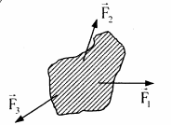
2.1. Vật rắn và đặc điểm chuyển động của vật rắn
- Vật rắn là những vật có kích thước đáng kể và hầu như không bị biến dạng dưới tác dụng của lực.
- Vật rắn có thể chuyển động tịnh tiến như chất điểm hoặc có thể chuyển động quay hoặc vừa chuyến động tịnh tiến vừa chuyển động quay.
2.2. Cân bằng của vật rắn khi không có chuyển động quay
- Điều kiện cân bằng của vật rắn khi không có chuyển động quay: Khi không có chuyển động quay, vật rắn cân bằng khi hợp lực của các lực tác dụng vào vật rắn bằng không.
(10.2)
- Các trường hợp cụ thể
+ Trường hợp vật rắn chịu tác dụng của hai lực: hai lực đó phải cùng giá, ngược chiều và cùng độ lớn .
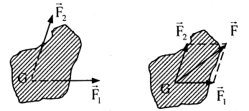
+ Trường hợp vật rắn chịu tác dụng của ba lực: ba lực đó phải có giá đồng phẳng và đồng quy, có họp lực bằng không .
- Các quy tắc tìm hợp lực
+ Quy tắc hợp lực đồng quy: Để xác định hợp lực của các lực đồng quy tác dụng vào vật rắn ta cần:
• xác định điểm đồng quy.
• trượt các lực tới điểm đồng quy.
• dùng quy tắc hình bình hành để tìm hợp lực.
+ Quy tắc hợp lực song song: Để xác định hợp lực của các lực song song tác dụng vào vật rắn ta dựa vào quy tắc hợp lực song song:
• với hai lực song song cùng chiều, hợp lực cùa chúng có phương song song với hai lực, cùng chiều với hai lực, có độ lớn bằng tổng hai lực và có giá chia trong đoạn thẳng nối hai giá của hai lực thành phần thành những đoạn tỉ lệ nghịch với độ lớn hai lực:
và (10.3)
• với hai lực song song ngược chiều: hai lực của chúng có phương song song với hai lực, cùng chiều với lực lớn hơn, có độ lớn bằng hiệu hai lực và có giá chia ngoài đoạn thẳng nối hai giá của hai lực thành phần thành những đoạn tỉ lệ nghịch với độ lớn hai lực:
và (10.4)
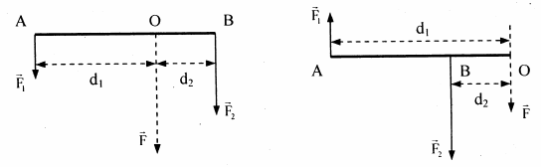
3. Trọng tâm của vật rắn
- Khái niệm: Đối với những vật không lớn lắm thì điểm đặt của trọng lực tác dụng lên vật được gọi là trọng tâm của vật.
- Đặc điểm: Khi lực tác dụng có giá đi qua trọng tâm thì lực chỉ làm cho vật chuyển động tịnh tiến; khi lực tác dụng có giá không đi qua trọng tâm thì lực có thể làm cho vật vừa tịnh tiến vừa quay.
- Cách xác định trọng tâm: Có 3 cách thường dùng:
+ Đối với các vật đồng chất thì trọng tâm của vật trùng với tâm đối xứng hoặc nằm trên trục hay mặt phẳng đối xứng.
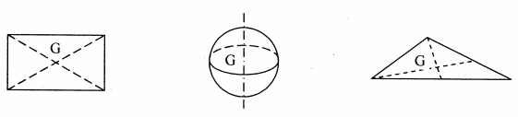

+ Dùng công thức: (10.5)
( là tọa độ của phần tử thứ I có khối lượng là ; m là khối lượng của vật)
+ Dùng quy tắc hợp lực song song cùng chiều để tìm điểm đặt của hợp các trọng lực tác dụng vào các phần tử của vật .
B. NHỮNG CHÚ Ý KHI GIẢI BÀI TẬP
☞ VỀ KIẾN THỨC VÀ KỸ NĂNG
- Khi không có chuyển động quay, điều kiện cân bằng của vật rắn là: .
- Khi sử dụng các quy tắc hợp lực cần xác định các trường hợp cụ thể của các lực thành phần: đồng quy, cùng chiều hay ngược chiều.
- Trọng tâm của vật trong không gian hai, ba chiều Oxy hoặc Oxyz được xác định bởi:
;
☞ VỀ PHƯƠNG PHÁP GIẢI
❶. Với dạng bài tập về cân bằng của vật rắn khi không có chuyển động quay. Phương pháp giải là:
- Xác định vật cần xét sự cân bằng.
- Xác định các lực tác dụng vào vật (điểm đặt, hướng) trên hình vẽ.
- Sử dụng điều kiện cân bằng: .
- Từ điều kiện cân bằng, ta có thể xác định được các đại lượng khác như lực tác dụng, góc, khối lượng vật... bằng cách:
+ sử dụng “tam giác lực” đặc biệt.
+ chiếu lên các trục tọa độ thích hợp (hai chiều): .
❷. Với dạng bài tập về xác định trọng tâm của vật rắn. Phương pháp giải là:
- Sử dụng một trong ba phương pháp đã biết ở phần Tóm tắt kiến thức trên.
- Chú ý:
+ khi sử dụng quy tắc họp lực song song đế tìm trọng tâm của vật (hệ vật) cần chú ý đến chiều của các trọng lực thành phần để dùng quy tắc hợp lực song song cùng chiều hay ngược chiều. Có thể thêm, bớt một lượng phù hợp và kết hợp với việc xác định trọng tâm của các vật thành phần trong hệ có hình dạng đặc biệt để xác định nhanh trọng tâm của vật (hệ vật).
+ khi sử dụng công thức xác định tọa độ trọng tâm của vật cần chọn các trục tọa độ phù hợp để việc tính toán được đơn giản; nhiều trường hợp phải sử dụng hệ tọa độ hai, ba chiều nếu vật hoặc hệ vật phức tạp.
C. CÁC DẠNG BÀI TẬP VẬN DỤNG
10.1. Ba lực đồng phẳng như hình vẽ bên, . Tìm hợp lực của chúng.
Bài giải
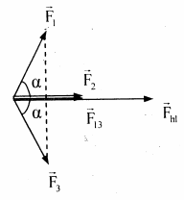
Ta có:
- Vì
và cùng hướng với (phân giác góc giữa và ).
- Vì cùng hướng với và cùng hướng với .
Vậy: Hợp lực của ba vectơ trên có độ lớn và cùng hướng với .
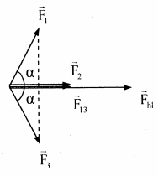
10.2. Vật có cân bằng không nếu chịu tác dụng của ba lực đồng phẳng, cùng độ lớn F và góc tạo bởi hai lực kế tiếp nhau là ?
Bài giải
Ta có:
- Vì và ngược hướng với (phân giác góc giữa và ).
- Vì ngược hướng với vật cân bằng.
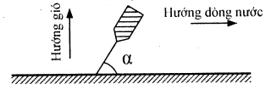
Vậy: Vật sẽ cân bằng nếu chịu tác dụng của ba lực đồng phẳng, cùng độ lớn F và góc tạo bởi hai lực kế tiếp nhau là .
10.3. Thuyền nằm yên bên bờ sông như hình vẽ. Biết , lực căng của dây là . Tìm lực do gió và nước tác dụng lên thuyền.
Bài giải
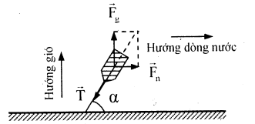
- Các lực tác dụng lên thuyền (trên mặt phảng nằm ngang): lực căng dây , lực tác dụng của gió , lực tác dụng của dòng nước . Thuyền đứng yên nên:
(1)
Suy ra:
Vậy: Lực do nước và gió tác dụng lên thuyền là và .
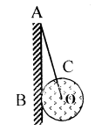
10.4. Quả cầu khối lượng , bán kính tựa vào tường trơn nhẵn và được giữ nằm yên nhờ một dây treo gắn vào tường tại A, chiều dài . Tính lực căng của dây và lực nén của quả cầu lên tường.
Bài giải
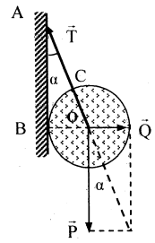
- Các lực tác dụng vào quả cầu: trọng lực , lực căng dây , phản lực . Quả cầu đứng yên nên:
và
Với: và
và
Vậy: Lực căng của dây và lực nén của quả cầu lên tường là và .
10.5. Vật nặng m chuyển động thẳng đều trên mặt phẳng ngang nhờ hai dây kéo nằm trong mặt phẳng ngang và hợp với nhau góc α không đổi.
Lực kéo dặt vào mỗi dây là F. Tìm hệ số ma sát giữa vật và mặt phẳng ngang.
Bài giải
- Các lực tác dụng lên m: trọng lực , phản lực , lực ma sát , hai lực kéo .
- Vật chuyển động thẳng đều nên: (1)
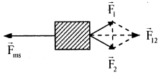
- Chiếu (1) lên hai trục Ox và Oy của hệ tọa độ Oxy, ta được:
(1’)
(1’’)
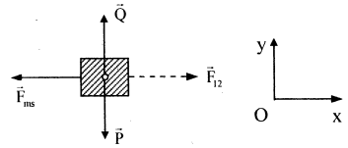
Với: . Thay vào (1’’) suy ra:
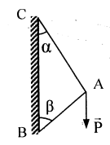
Vậy: Hệ số ma sát giữa vật và mặt phẳng ngang là
.
10.6. Các thanh nhẹ AB, AC nối với nhau và với tường nhờ các bản lề. Tại A tác dụng lực thẳng đứng . Tìm lực đàn hồi của các thanh nếu .
Bài giải
- Các lực tác dụng lên điểm A là: lực , các lực đàn hồi . Điểm A đứng yên nên:
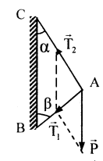
.
- Vì tam giác ABC vuông ở A.
và
và
Vậy: Các lực đàn hồi của thanh là và .
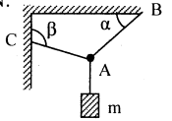
10.7. Vật có khối lượng treo trên trần và tường bằng các dây AB, AC. Xác định lực căng của các dây, biết .
Bài giải
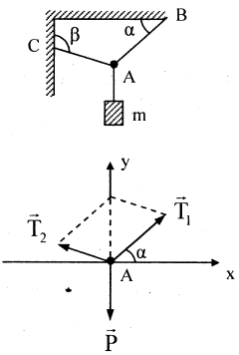
- Các lực tác dụng lên điểm A là: lực , các lực căng dây . Điểm A đứng yên nên: (1)
- Chiếu (1) lên hai trục Ox và Oy của hệ tọa độ Oxy ta được:
(1’)
và (1’’)
và
(2)
và (3)
- Thay (2) vào (3) ta được:
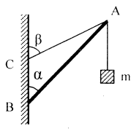
và
Vậy: Các lực căng của dây là và .
10.8. Vật được giữa vào tường nhờ dây treo AC và thanh nhẹ AB. Cho . Tìm lực cnăg dây của dây AC và lực đàn hồi của thanh AB.
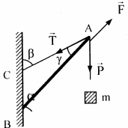
Bài giải
- Các lực tác dụng lên điểm A là: lực , lực căng dây , lực đàn hồi của thanh. Điểm A đứng yên nên:
(1)
- Trong , ta có: (2)
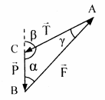
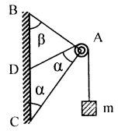
và
Vậy: Lực căng dây của AC là và lực đàn hồi của thanh AB là .
10.9. Cho hệ cân bằng như hình vẽ, AB và AC là các thanh nhẹ gắn vào tường bằng bản lề B, C và nối với ròng rọc A. Dây treo m vắt qua ròng rọc A và gắn vào tường ở D. Cho . Tìm lực đàn hồi trong các thanh AB, AC.
Bài giải
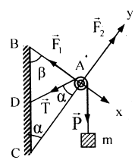
- Các lực tác dụng lên ròng rọc A: trọng lực ; các lực đàn hồi ; lực căng dây . Ròng rọc A đứng yên nên: (1)
- Chiếu (1) lên hai trục Ax, Ay của hệ tọa độ Axy với chú ý , ta được:
(1’)
và (1’’)
.
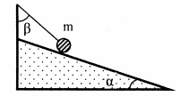
Vậy: Các lực đàn hồi trong thanh AB, AC là và .
10.10. Quả cầu đồng chất được giữa trên mặt phẳng nghiêng trơn nhờ một dây treo như hình vẽ. Biết , lực căng của dây . Tìm β và lực nén của quả cầu lên mặt phẳng nghiêng.
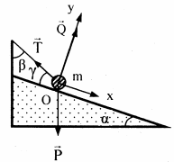
Bài giải
- Các lực tác dụng lên quả cầu: trọng lực , lực căng dây , phản lực . Quả cầu nằm yên nên:
(1)
- Chiếu (1) lên hai trục Ox và Oy của hệ tọa độ Oxy, ta được:
(1’)
(1’’)
- Từ (1’) suy ra: .
- Từ (1’’) suy ra:
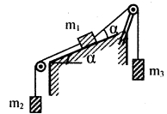
và .
Vậy: Góc và lực nén của quả cầu lên mặt phẳng nghiêng là .
10.11. Cho hệ cân bằng như hình vẽ. Tìm và lực nén của lên sàn nếu và . Bỏ qua ma sát.
Bài giải
- Các lực tác dụng lên : trọng lực , phản lực , các lực căng dây .
- Hệ cân bằng nên: (1)
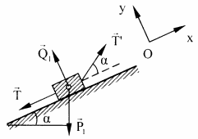
- Chiếu (1) lên hai trục Ox và Oy của hệ tọa độ Oxy, ta được:
(1’)
Và (1’’)
Hay
Và
Vậy: Khối lượng vật thứ nhất và lực nén của nó lên mặt phẳng nghiêng là .
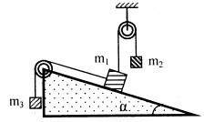
10.12. Cho hệ cân bằng như hình vẽ, . Bỏ qua ma sát. Tìm và lực nén của lên sàn.
Bài giải
- Các lực tác dụng lên : trọng lực , phản lực , các lực căng dây . Vì nằm yên nên:
(1)
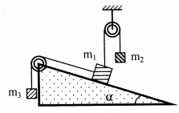
- Chiếu (1) lên hai trục Ox và Oy của hệ tọa độ Oxy, ta được:
(1’)
(1’’)
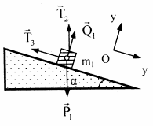
và
và .
Vậy: Khối lượng vật , lực nén của lên sàn là
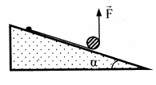
.
10.13. Trên mặt phẳng có một hình trụ khối lượng m. Trụ được giữa yên nhờ một dây luồn qua nó, một đầu buộc chặt vào mặt nghiêng, một đầu buộc chặt vào mặt nghiêng, đầu kia kéo thẳng đứng lên bằng lực . Tìm F.
Bài giải
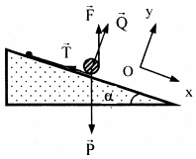
- Các lực tác dụng vào khối trụ gồm: trọng lực , phản lực , lực căng dây , lực kéo . Vì khối trụ nằm yên nên: (1)
- Chiếu (1) lên hai trục Ox và Oy của hệ tọa độ Oxy, ta được:
(1’)
- Từ (1’) với ta được:
Vậy: Lực kéo vào trụ có độ lớn .
10.14. Mặt phẳng nghiêng chiều dài , chiều cao . Muốn giữ một vật khối lượng đứng yên trên mặt phẳng nghiêng, ta phải tác dụng lên vật lực đẩy . Hệ số ma sát giữa vật và mặt phẳng nghiêng là .
Tìm F nếu:
a) song song với mặt nghiêng;
b) song song với mặt ngang.
Bài giải
- Các lực tác dụng lên vật gồm: trọng lực , phản lực , lực ma sát , lực đẩy . Vì vật nằm yên nên:
(1)
a) Khi song song với mặt nghiêng
- Chiếu (1) lên hai trục Ox và Oy của hệ tọa độ Oxy, ta được:
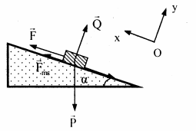
(1’)
và (1’’)
- Từ (1’’) suy ra:
- Từ (1’) suy ra:
Với:
Vậy: Khi song song với mặt nghiêng, để giữ được vật thì .
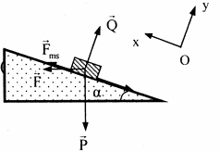
b) Khi song song với mặt ngang
- Chiếu (1) lên hai trục Ox và Oy của hệ tọa độ Oxy, ta được:
(2’)
và (2’’)
- Từ (2’’) suy ra:
(3)
- Từ (2’) suy ra: (4)
- Từ (3) và (4) suy ra:
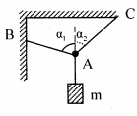
Vậy: Khi song song với mặt ngang, để giữ được vật thì .
10.15. Cho hệ cân bằng như hình vẽ. Các lực căng của dây , góc . Tìm m và .
Bài giải
- Các lực tác dụng lên điểm A: trọng lực , các lực căng dây . Điểm A nằm yên nên:
(1)
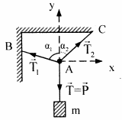
- Chiếu (1) lên các trục Ax, Ay của hệ tọa độ Axy ta được:
(1’)
và (1’’)
và (2)
- Từ (1’) suy ra: (3)
- Từ (2) và (3) suy ra: .
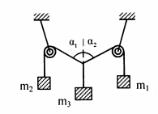
- Từ (1’’) suy ra:
Vậy: Với hệ trên thì .
10.16. Cho hệ cân bằng như hình vẽ. Tìm nếu:
a) .
b) .
Bài giải
a) Với
- Các lực tác dụng lên điểm A: trọng lực , các lực căng dây . Điểm A nằm yên nên:
(1)
- Chiếu (1) lên các trục Ax, Ay của hệ tọa độ Axy ta được:
(1’)
và (1’’)
với: ; ; .
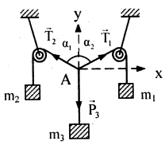
Vì và .
- Thay vào (1’) và (1’’) ta được:
(2)
và (3)
(3’)
- Từ (2) và (3’) suy ra: .
Vậy: Với hệ trên thì .
b) Với
- Tương tự, ta có hệ phương trình:
(4’)
và (4’’)
với: .
(5)
và (6)
- Giải hệ (5) và (6) ta được: .
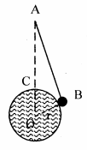
Vậy: Với hệ trên thì .
10.17. Viên bi khối lượng treo vào điểm cố định A nhờ dây AB và nằm trên mặt cầu nhẵn tâm O bán kính . Khoảng cách từ A đến mặt cầu là ; chiều dài dây , đoạn AO thẳng đứng. Tìm lực căng của dây và lực do quả cầu nén lên mặt cầu.
Bài giải
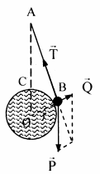
- Các lực tác dụng vào viên bi: trọng lực , lực căng dây , phản lực . Viên bi nằm yên nên:
(1)
- Dựa vào “tam giác lực” và tính chất của tam giác đồng dạng, ta có:
(2)
- Từ (2) suy ra:
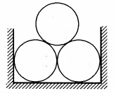
và .
Vậy: Lực căng của dây và lực do quả cầu nén lên mặt cầu là
và .
10.18. Ba khối trụ cùng trọng lượng 120N giống nhau đặt nằm như hình vẽ. Tính lực nén của mỗi ống dưới lên đất và lên tường giữ chúng. Bỏ qua ma sát.
Bài giải
- Ba khối trụ giống nhau có ba trọng tâm tạo thành một tam giác đều và .
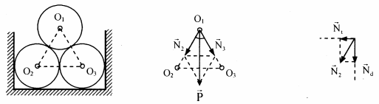
- Áp lực do khối trụ trên nén lên hai khối trụ dưới là:
- Phân tích lực nén trên theo hai phương thẳng đứng, ta được:
+ lực nén lên tường: .
+ lực nén lên đất là: .
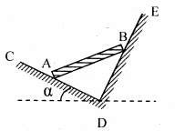
Vậy: Lực nén của mỗi ống dưới lên đất và lên tường giữa chúng là và .
10.19. Thanh đồng chất AB, trọng lượng P tựa trên hai mặt nghiêng, trơn như hình vẽ. , CD hợp với phương ngang góc . Tìm góc nghiêng của AB so với phương ngang khi cân bằng và áp lực trên các mặt nghiêng.
Bài giải
- Các lực tác dụng lên thanh AB là: trọng lực ; các phản lực (tại A và B).
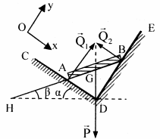
- Thanh nằm yên nên: (1)
- Chiếu (1) lên hai trục Ox, Oy của hệ trục tọa độ Oxy ta được:
(1’)
và (1’’)
- Xét các tam giác ADH và ADG, ta có:
Vậy: Khi thanh AB cân bằng thì góc nghiêng của AB so với phương ngang khi cân bằng và áp lực trên các mặt nghiêng là và ; .
10.20. a) Hai lực song song cùng chiều đặt tại hai đầu thanh AB có hợp lực đặt tại O cách A 12cm, cách B 8cm và có độ lớn . Tìm .
b) Hai lực song song ngược chiều đặt tại A, B có hợp lực đặt tại O với ; ; . Tìm .
Bài giải
a) Khi hai lực song song cùng chiều: Theo quy tắc hợp lực song song, cùng chiều, ta có:
(1)
(2)
Giải hệ (1) và (2) ta được: và .
Vậy: Khi hai lực song song cùng chiều thì và .
b) Khi hai lực song song ngược chiều: Theo quy tắc hợp lực song song, ngược chiều, ta có:
(3)
(4)
Giải hệ (3) và (4) ta được: và .
Vậy: Khi hai lực song song ngược chiều thì và .
10.21. Thanh nhẹ AB nằm ngang chiều dài , chịu tác dụng của ba lực song song cùng chiều và vuông góc với thanh: ở hai đầu thanh và ở chính giữa thanh.
a) Tìm độ lớn và điểm đặt của hợp lực.
b) Suy ra vị trí đặt giá đỡ để thanh cân bằng và lực nén lên giá đỡ.
Bài giải
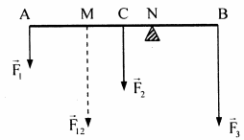
a) Độ lớn và điểm đặt của hợp lực
- Theo quy tắc hợp lực song song, cùng chiều, ta có:
+ độ lớn:
+ điểm đặt: với có: ; điểm đặt tại M, với:
.
và:, với ; điểm đặt tại N với:
Vậy: Hợp lực của ba lực song song, cùng chiều có độ lớn và có điểm đặt cách đầu B là (hoặc cách đầu A là ).
b) Vị trí đặt giá đỡ để thanh cân bằng và lực nén lên giá đỡ
- Để thanh cân bằng phải đặt giá đỡ tại điểm N, với hoặc .
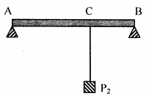
- Lực nén lên giá đỡ là: .
10.22. Thanh AB trọng lượng , chiều dài , trọng lượng vật nặng tại C, . Dùng quy tắc hợp lực song song:
a) tìm hợp lực của và .
b) tìm lực nén lên hai giá đỡ ở hai đầu thanh.
Bài giải
a) Hợp lực của và
- Thanh AB đồng chất nên trọng tâm F nằm chính giữa thanh: .
- Gọi I là điểm đặt của hợp lực . Theo quy tắc hợp lực song song, cùng chiều, ta có:
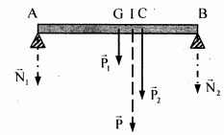
+
+ và
Vậy: Hợp lực của và có độ lớn và có điểm đặt tại I với .
b) Lực nén lên hai giá đỡ ở hai đầu thanh
Gọi là lực nén lên giá đỡ ở hai đầu thanh tại A và B. Theo quy tắc hợp lực song song, ta có:
và .
Vậy: Lực nén lên hai giá đỡ ở hai đầu thanh là và .
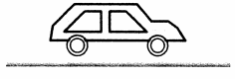
10.23. Hệ số ma sát μ giữa hành xe phát động của ô-tô và mặt đường phải có giá trị nhỏ nhất bao nhiêu để ô-tô khối lượng 2 tấn chở 4 tấn hàng có thể chuyển động với gia tốc ? Biết chỉ có các bánh sau là bánh phát động và coi khối ô-tô nằm giữa khoảng cách hai trục bánh, khối tâm của hàng nằm trên trục sau.
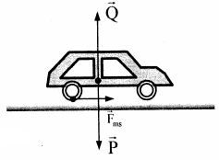
Bài giải
- Khi ô-tô bắt đầu khởi động, các bánh xe có xu hướng trượt về sau, lực ma sát nghỉ xuất hiện hướng về phía trước đóng vai trò là lực phát động cho chuyển động của xe.
- Các lực tác dụng vào ô-tô: trọng lực , phản lực , lực phát động .
- Theo định luật II Niu-tơn, ta có: (1)
- Chiếu (1) lên chiều chuyển động của xe, ta được: với : là áp lực của xe lên các bánh phát động: ; là áp lực của hàng lên các bánh phát động: .
Vậy: Hệ số ma sát μ giữa hành xe phát động của ô-tô và mặt đường phải có giá trị nhỏ nhất là .
10.24. Một bàn vuông nhẹ có bốn chân giống nhau. Nếu đặt vật có trọng lượng quá 2P ở đúng giữa bàn thì chân bàn gãy. Tìm các điểm có thể đặt vật trọng lượng P mà chân bàn không gãy.
Bài giải
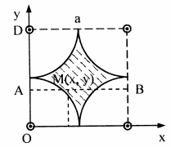
- Khi đặt vật ở chính giữa bàn thì chân bàn gãy nghĩa là mỗi chân bàn chịu được tối đa một trọng lượng là: .
- Vì 4 chân bàn đối xứng nhau nên ta chỉ cần xét cho một chân bàn là đủ. Giả sử xét chân thứ 1, vật có trọng lượng P đặt tại vị trí M.
+ Chọn hệ trục tọa độ Oxy, gốc O ở chân bàn 1, hai trục Ox và Oy dọc theo hai cạnh của bàn. Đặt a là chiều dài mỗi cạnh bàn.
+ Vật có trọng lượng P đặt tại gây ra các lực và lên bốn chân. Ta phân tích trọng lượng P theo quy tắc hợp lực song song cùng chiều như sau:
• Trước hết, phân tích P thành và tại A và B, với và . Ta có:
và
(1)
• Tiếp tục phân tích thành hai lực và tại hai chân 1 và 2 ta được:
và
(2)
- Thay (1) vào (2) ta được:
- Để chân bàn khỏi gãy thì:
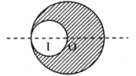
- Đường giới hạn là đường hy-pe-bon đi qua trung điểm hai cạnh; tương tự với ba chân còn lại ta được vị trí đặt vật có trọng lượng P trên bàn để các chân bàn không bị gãy là phần gạch gạch trên hình vẽ.
10.25. Xác định vị trí trọng tâm của bản mỏng là đĩa tròn tâm O bán kính R, bàn bị khoét một lỗ tròn bán kính như hình.
Bài giải
- Do tính đối xứng của hai phần trên và dưới của bản mỏng nên trọng tâm G của bản mỏng sẽ nằm trên đường thẳng qua I, O.
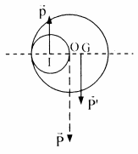
- Ta có:
+ Khi đĩa chưa bị khoét, trọng tâm đĩa nằm tại O; lỗ tròn bị khoét có trọng tâm nằm tại I.
+ Gọi P là trọng lượng của đĩa chưa bị khoét, p là trọng lượng lỗ tròn bị khoét, là trọng lượng đĩa đã bị khoét thì: .
- Theo quy tắc hợp lực song song, ngược chiều, ta có:
(D là mật độ khối lượng theo diện tích đĩa)
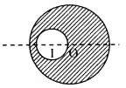
Vậy: Trọng tâm của đĩa bị khoét cách O một đoạn .
10.26. Xác định vị trí trọng tâm của bản mỏng là đĩa tròn tâm O bán kính R, bản bị khoét một lỗ tròn bán kính và có tâm I cách O đoạn .
Bài giải
- Tương tự như bài trên, ta có: (1)
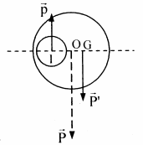
- Mà: . Thay vào (1) ta được:
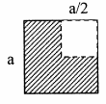
Vậy: Trọng tâm của đĩa bị khoét cách O một đoạn .
10.27. Một bản mỏng phẳng, đồng chất, bề dày đều có dạng như hình vẽ. Xác định vị trí trọng tâm của bản.
Bài giải
- Chia bản mỏng thành ba phần, mỗi phần là một hình vuông cạnh . Mỗi hình vuông nhỏ có khối lượng m, có trọng tâm tại tâm của chúng. Chọn hệ tọa độ Oxy (hình vẽ). Áp dụng phương pháp tọa độ, ta có:
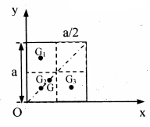
và
Vậy: Trọng tâm G của bản có tọa độ .
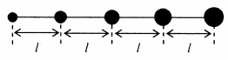
10.28. Có 5 quả cầu nhỏ trọng lượng P, 2P, 3P, 4P, 5P gắn lần lượt trên một thanh nhẹ, khoảng cách giữa hai quả cầu cạnh nhau là l. Tìm vị trí trọng tâm của hệ.
Bài giải
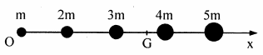
- Chọn gốc tọa độ O tại vị trí quả cầu có khối lượng m; trục Ox trùng với thanh. Gọi G là trọng tâm của hệ, theo phương pháp tọa độ, ta có:
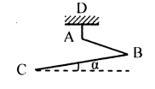
Vậy: Trọng tâm G của hệ có tọa độ: .
10.29. Thanh đồng chất ABC có tiết diện nhỏ, góc treo cân bằng trên dây AD. Tính góc α tạo bởi BC và phương ngang biết .
Bài giải
- Các lực tác dụng lên thanh ABC: trọng lực của BC, trọng lực của AB, lực căng của dây AD.
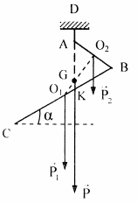
- Thanh treo cân bằng nên: (1)
Nghĩa là hợp lực phải có độ lớn và phải có giá trùng với giá của .
- Vì thanh đồng chất nên trọng tâm của nằm ở trung điểm BC; trọng tâm của nằm ở trung điểm AB. Gọi G là trọng tâm của cả thanh ABC, theo quy tắc hợp lực song song ta có:
( vì )
(2)
- Tam giác vuông cho: (3)
- Từ (2) ta có: (4)
- Xét tam giác vuông ta có:
- Xét tam giác ABK, ta có:
Vậy: Góc α tạo bởi BC và phương ngang là .
10.30. Xác định vị trí khối tâm của các vật đồng chất sau:
a) Đoạn dây nửa đường tròn bán kính R.
b) Bản bán nguyệt bán kính R.
c) Đoạn dây hình cung tròn bán kính R, góc α.
d) Bản hình quạt tròn bán kính R, góc α.
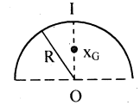
Bài giải
a) Đoạn dây nửa đường tròn bán kính R
- Do tính chất đối xứng nên trọng tâm của đoạn dây sẽ nằm trên đoạn vuông góc từ tâm O đến I.
- Chọn trục Ox trùng với đoạn vuông góc trên. Tọa độ trọng tâm G của đoạn dây trên là:
( là chiều dài phần tử thứ i, L là chiều dài đoạn dây, ρ là khối lượng một đơn vị chiều dài của đoạn dây)
- Với đoạn dây nửa đường tròn: .
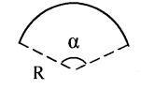
Vậy: Tọa độ trọng tâm của đoạn dây nửa đường tròn bán kính R là .
c) Đoạn dây hình cung tròn bán kính R, góc α.
Tương tự như trên, ta được:
Vậy: Tọa độ trọng tâm của đoạn dây hình cung tròn bán kính R, góc α là .
b) và d) Bạn đọc tự giải bằng một trong hai cách sau:
- Dùng phương pháp tương tự như trên.
- Dùng phương pháp tích phân trong hệ tọa độ cực.
Kết quả: b) ; d) .
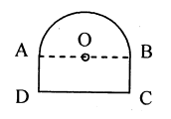
10.31. Bản mỏng đồng chất cấu tạo từ hình bán nguyệt AOB bán kính R và hình chữ nhật cạnh . Xác định tỉ số để trọng tâm của bản nằm tại O.
Bài giải
Gọi là trọng lượng và trọng tâm của hình bán nguyệt; là trọng lượng và trọng tâm của hình chữ nhật.
- Theo quy tắc hợp lực song song, nếu O là trọng tâm của bản mỏng thì:
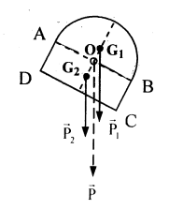
(1)
Với (2)
Và (3)
Vậy: Để trọng tâm của bản nằm tại O thì .

